Istogramma luminosità

Si scriva un programma che riceva come argomento sulla riga di comando il nome di un file bitmap e stampi sullo schermo, in orizzontale, l’istogramma della luminosità per 32 fasce di valori (0-7, 8-15, ..., 248-255). Per un’agevole rappresentazione si suggerisce di utilizzare 60 colonne per la larghezza massima dell’istogramma.

Esempio:

0 - 7  8 - 15  16 - 23 *  24 - 31 *  32 - 39 **  40 - 47 *  48 - 55 *****  56 - 63 ********************  64 - 71 **********************  72 - 79 ********************  80 - 87 *******************  88 - 95 **************  96 - 103 ***********  104 - 111 *****  112 - 119 ***  120 - 127 **  128 - 135 *  136 - 143 *  144 - 151 *  152 - 159 *  160 - 167 *  168 - 175 *  176 - 183 ***  184 - 191 ************  192 - 199 ********************************************  200 - 207 ************************************************************  208 - 215 ***********  216 - 223 **  224 - 231 *  232 - 239 *  240 - 247 *  248 - 255 * | 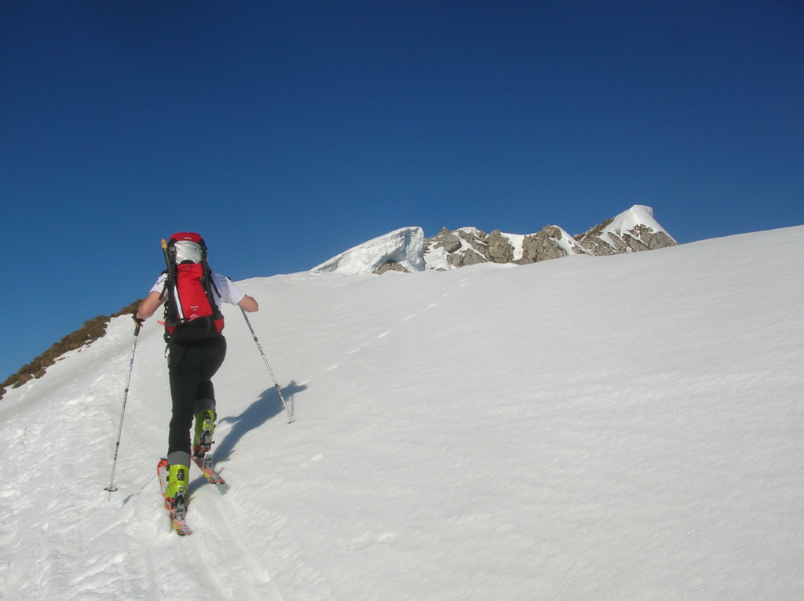  Immagine il cui istogramma è riportato a lato

